14.01.2021
20-ЭК-2д
Литература

Особенности развития литературы в начале XX века

Особенности развития литературы и других видов искусства в начале ХХ века. «Время – интереснейшее пестротою своих противоречий и обилием их».
А.М. Горький

Эпоха, век, столетие… Начало ХХ века… У Александра Блока есть замечательное стихотворение, которое так и называется «Два века». Век девятнадцатый, железный, Воистину жестокий век! Тобою в мрак ночной, беззвездный Беспечный брошен человек! В ночь умозрительных понятий, Матерьялистских малых дел, Бессильных жалоб и проклятий, Бескровных душ и слабых тел! С тобой пришли чуме на смену Неврастения, скука, сплин, Век расшибанья лбов о стену, Экономических доктрин, Конгрессов, банков, федераций, Застольных спичей, красных слов, Век акций, рент и облигаций И малодейственных умов.
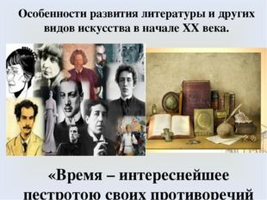
Двадцатый век… еще бездомней, Еще страшнее жизни мгла (Еще чернее и огромней Тень Люцеферова крыла). Сознанье страшное обмана Всех прежних малых дум и вер, И первый взлет аэроплана В пустыню неизвестных сфер… И отвращение от жизни, И к ней безумная любовь, И страсть и ненависть к отчизне… И черная, земная кровь Сулит нам, раздувая вены, Все разрушая рубежи, Неслыханные перемены, Невиданные мятежи…

Человек и эпоха – основная проблема искусства. Понять законы развития человеческой личности невозможно без знания особенностей той исторической обстановки, в которой человек существует. СОЦИАЛЬНО –ЭКОНОМИЧЕСКОЕ И ПОЛИТИЧЕСКОЕ РАЗВИТИЕ РОССИИ НАЧАЛА ХХ ВЕКА. Начало ХХ века – время правления императора Николая II, вступившего на престол в 1894 году. Россия в это время была страной со средним уровнем развития капитализма. Отмена крепостного права в 1861 году, реформы 60-70 годов не прошли бесследно; капиталистическая промышленность росла высокими темпами (первое место в мире), появились новые отрасли.
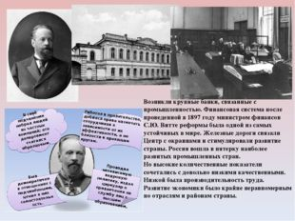
Возникли крупные банки, связанные с промышленностью. Финансовая система после проведенной в 1897 году министром финансов С.Ю. Витте реформы была одной из самых устойчивых в мире. Железные дороги связали Центр с окраинами и стимулировали развитие страны. Россия вошла в пятерку наиболее развитых промышленных стран. Но высокие количественные показатели сочетались с довольно низкими качественными. Низкой была производительность труда. Развитие экономики было крайне неравномерным по отраслям и районам страны.

Чрезвычайную остроту приобрел в начале ХХ века аграрный вопрос. Историки называют сельское хозяйство ахиллесовой пятой тогдашней России. Экономическая модернизация начала оказывать некоторое влияние на социальную структуру страны.

СОЦИАЛЬНАЯ СТРУКТУРА РОССИИ В НАЧАЛЕ ХХ ВЕКА. Дворянство (1% населения) оставалось привилегированным, политически господствующим сословием, но его положение постепенно ухудшалось. Оскудение дворянских усадеб, с сочувствием описанное И.А.Буниным и А.П.Чеховым, было примечательным явлением эпохи.
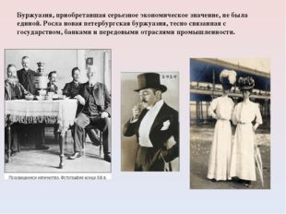
Буржуазия, приобретавшая серьезное экономическое значение, не была единой. Росла новая петербургская буржуазия, тесно связанная с государством, банками и передовыми отраслями промышленности.
Более 80% населения страны составляло крестьянство, страдавшее от малоземелья.

Положение рабочего класса (менее 10% населения) в начале ХХ века было тяжелым. Длинный рабочий день, плохие бытовые условия, низкая зарплата, бесправие – таковы причины, вызывавшие недовольство рабочих. Особыми социальными группами являлись чиновничество, духовенство и интеллигенция. К началу ХХ века модернизация практически не затронула политическую сферу. Россия оставалась самодержавной (абсолютной) монархией.
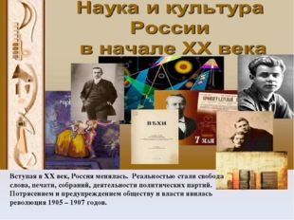
Вступая в ХХ век, Россия менялась. Реальностью стали свобода слова, печати, собраний, деятельности политических партий. Потрясением и предупреждением обществу и власти явилась революция 1905 – 1907 годов.

Нет ничего удивительного в том, что начало века принесло России необыкновенный расцвет культуры – героический и трагический одновременно. Заметные изменения происходили в системе образования. Всерьез обсуждалась ликвидация безграмотности, введение всеобщего начального образования. Важную просветительскую роль играли печать и книгоиздательское дело. Открытия русских ученых имели мировое значение. Лауреатами Нобелевской премии стали Иван Павлов и Илья Мечников
В художественной культуре начала ХХ века – буйное разнообразие стилей, направлений, идей, методов. Золотой век русской культуры, пережитый в ХIХ веке, сменяется ее Серебряным веком, новым его расцветом. Еще звучит голос корифея русской реалистической литературы Л.Н.Толстого, обсуждаются последние пьесы А.П.Чехова («Чайка», «Дядя Ваня», «Вишневый сад»), по – прежнему авторитетно мнение В.Г.Короленко.

Читающая публика увлечена романтическими рассказами М. Горького и потрясена его пьесой «На дне». Популярны А. Куприн («Поединок», «Гранатовый браслет»), Л.Андреев («Жизнь человека», «Царь – Голод»), печалится об участи дворянских усадеб И. Бунин.
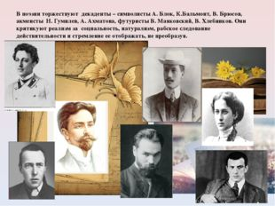
В поэзии торжествуют декаденты – символисты А. Блок, К.Бальмонт, В. Брюсов, акмеисты Н. Гумилев, А. Ахматова, футуристы В. Маяковский, В. Хлебников. Они критикуют реализм за социальность, натурализм, рабское следование действительности и стремление ее отображать, не преобразуя.
Нечто подобное происходит и в живописи. Почитают реалистов И. Репина, В. Сурикова, братьев Васнецовых , но охотно посещают кажущиеся скандальными выставки «Мира искусства» (А.Бенуа, К Коровин) и «Бубнового валета» (П. Кончаловский, Р.Фальк).

В музыке продолжает работать Н. Римский – Корсаков (оперы «Сказка о царе Салтане », «Золотой петушок»), учивший А. Глазунова и И.Стравинского (балет «Петрушка»). Новыми художественными открытиями являются для России музыка молодого С. Рахманинова и произведения А. Скрябина.
Переживает расцвет русский реалистический театр. Всемирную славу получает система К.С.Станиславского, создавшего вместе с В.И.Немировичем – Данченко Московский

Художественный театр.
На сцену приходят великие театральные реформаторы Всеволод Мейерхольд и Евгений Вахтангов. Блистают певец Федор Шаляпин, артистка балета Анна Павлова.
В первых немых кинофильмах снимаются Вера Холодная и Иван Мозжухин. В Париже с 1907 года проходят знаменитые Русские сезоны. Парижанам предлагают выставки русской живописи, музыка, балет. Восторг вызывает «Умирающий лебедь» в исполнении Анны Павловой.

Контрольные вопросы:
- Каков смысл определения «серебряный век»?
– Какие традиции классики восприняла реалистическая проза нового времени?
– В чем состоят особенности литературного героя новой эпохи
– Что отличает модернизм от реализма?
– Что сближает разные течения модернизма?
– Каковы особенности прозы начала века?

Преподаватель Э.З. Торхашева

